Presseinformation

Transportplattformen in kundenspezifischem Design

Bielefeld – Der Intralogistik-Spezialist LOSYCO bietet sein LOXrail-Schienensystem zur Schwerlastbeförderung mit kundenspezifisch adaptierbaren Transportwagen und -plattformen für die Aufnahme tonnenschwerer Lasten an. Im Auftrag eines führenden Herstellers von Prozessanlagen für die Getränkeindustrie hat LOSYCO vor Kurzem eine modernisierte Montagelinie mit LOXrail-Schienenprofilen und auf das spezielle Anforderungsprofil zugeschnittenen Transportwagen ausgestattet. Als Positionierhilfe verfügen die jeweils paarweise zur Lastaufnahme bestimmten Rollwagen über Winkel, die das leichte Aufsetzen und die genaue Ausrichtung der Baugruppe gewährleisten. Mittels an den Kopfenden angebrachter Arretierbolzen werden die Plattformen im Verlauf der neu eingeführten Taktfertigung an den einzelnen Montagestationen arretiert. Zudem ist jede der für 2,5 t ausgelegten Plattformen mit zwei Kopplungsstangen ausgestattet, um alle Wagen zu einem Förderzug verbinden zu können. Mit der Installation des LOXrail-Systems wurde die gesamte Produktionslogistik für diese Montagelinie erneuert, um die Baugruppen hocheffizient und wirtschaftlich im One-Piece-Flow-Verfahren zu fertigen. Aufgrund des besonders reibungsarmen Rollenprofils lassen sich die Erzeugnisse auf dem bodenbündig verlegten Schienenstrang ohne Hilfsantrieb manuell bewegen.

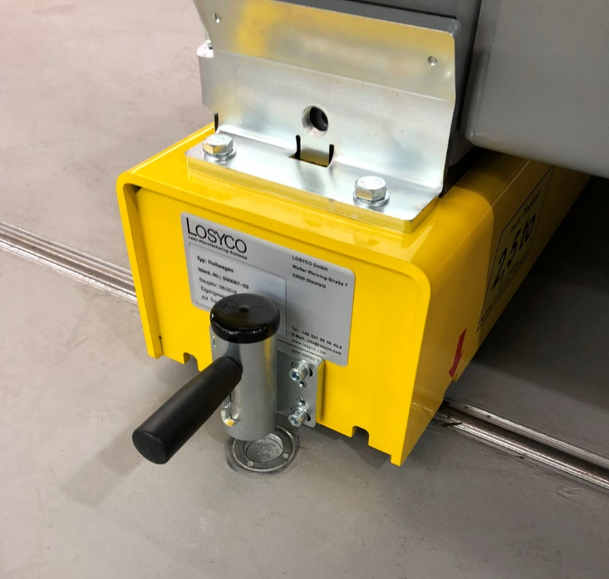
Bild: Speziell adaptierte Rollplattformen mit Aufnahmewinkeln und einer Arretiervorrichtung zum Fixieren der Baugruppen an den Montagestationen

Bilder: | plattform_2000px | Zeichen: | 1.322
Dateiname: | 2019070007_pm_transportplattformen | Datum: | 31.07.2019
Unternehmenshintergrund
Die Bielefelder Losyco GmbH plant, produziert und installiert Intralogistiksysteme für die Fertigungsindustrie. Kernstück des von erfahrenen Ingenieuren 2016 neu gegründeten Unternehmens ist das Schienensystem LOXrail®, mit dem auch tonnenschwere Lasten manuell oder mit Hilfsantrieben leicht und präzise bewegt werden können. Das unter dem Dach der August Dreckshage GmbH gefertigte Produktspektrum umfasst überdies verschiedene Förder- und Transporteinrichtungen wie Ketten- und Rollenbahnförderer, Systeme für die Material- und Lagerhaltung sowie Lärmschutzkabinen und Maschinenverkleidungen. Außerdem unterstützt LOSYCO seine Kunden mit umfangreichen Beratungsleistungen bei der Produktionsumstellung auf Lean Manufacturing und Fließfertigung.

Kontakt:  LOSYCO GmbH  Ein Mitglied der DRECKSHAGE-Familie  Derek P. Clark  Walter-Werning-Straße 7  33699 Bielefeld  Tel.: 05 21 / 94 56 43 - 0  Fax: 05 21 / 94 56 43 - 399  E-Mail: info@losyco.com  Internet: www.losyco.com |  | gii die Presse-Agentur GmbH  Immanuelkirchstraße 12  10405 Berlin  Tel.: 0 30 / 53 89 65 - 0  Fax: 0 30 / 53 89 65 - 29  E-Mail: info@gii.de  Internet: www.gii.de

